Faaliyetin Yapıldığı  Birim | Eğitim Fakültesi
Bölüm/Alt Birim | Özel Eğitim Bölümü
Gerçekleştirilen
Faaliyet Adı
Faaliyet Dönemi | 2025 Kasım-Aralık
Gerçekleştirme
Açıklaması
Kanıt Görseli
Sisteme  Yükleyen/Sorumlu | Prof. Dr. Nezih ÖNAL
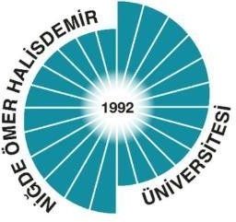
KALBİS KANIT FORMU
Faaliyetin Yapıldığı  Birim | Eğitim Fakültesi
Bölüm/Alt Birim | Özel Eğitim Bölümü
Gerçekleştirilen  Faaliyet Adı | Öğrencilerin araştırma projelerine katılımına yönelik etkinlikler yapılması
Faaliyet Dönemi | 2025 Kasım-Aralık
Gerçekleştirme  Açıklaması | Özel Eğitim Bölümü öğrencilerine yönelik bölüm akademik personeli tarafından TÜBİTAK 2209-A Projelerine ilişkin bilgilendirme toplantıları yürütülmüştür.
Kanıt Görseli | 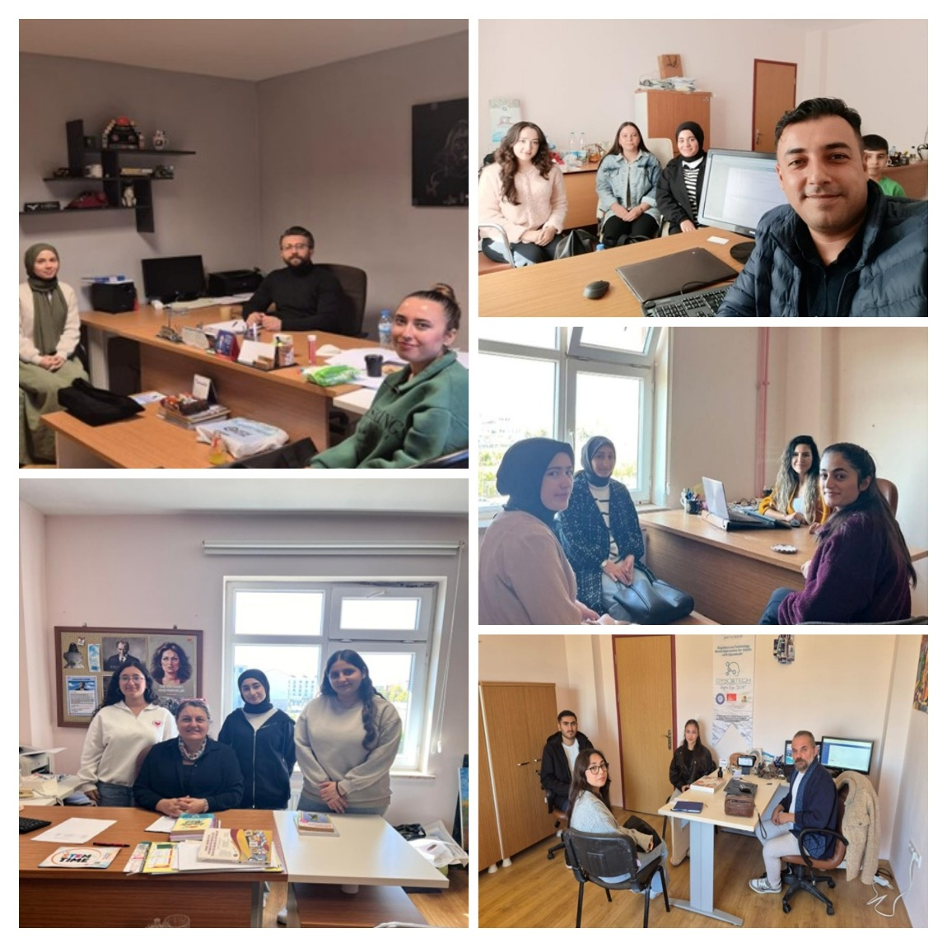
Sisteme  Yükleyen/Sorumlu | Prof. Dr. Nezih ÖNAL

KALBİS KANIT FORMU

Faaliyetin Yapıldığı  Birim | Eğitim Fakültesi
Bölüm/Alt Birim | Özel Eğitim Bölümü
Gerçekleştirilen  Faaliyet Adı | Eğitim öğretim programlarını güncellemek için iç ve dış paydaşlarla toplantılar gerçekleştirilmesi
Faaliyet Dönemi | 2025 Kasım-Aralık
Gerçekleştirme  Açıklaması | Özel Eğitim Bölüm Bölüm Başkanı Prof. Dr. Nezih ÖNAL’ın başkanlığında eğitim öğretim programlarını güncellemek için iç paydaşlarla toplantı gerçekleştirilmiştir. Dış paydaşlar ile de toplantılar düzenlenmiştir.
Kanıt Görseli | 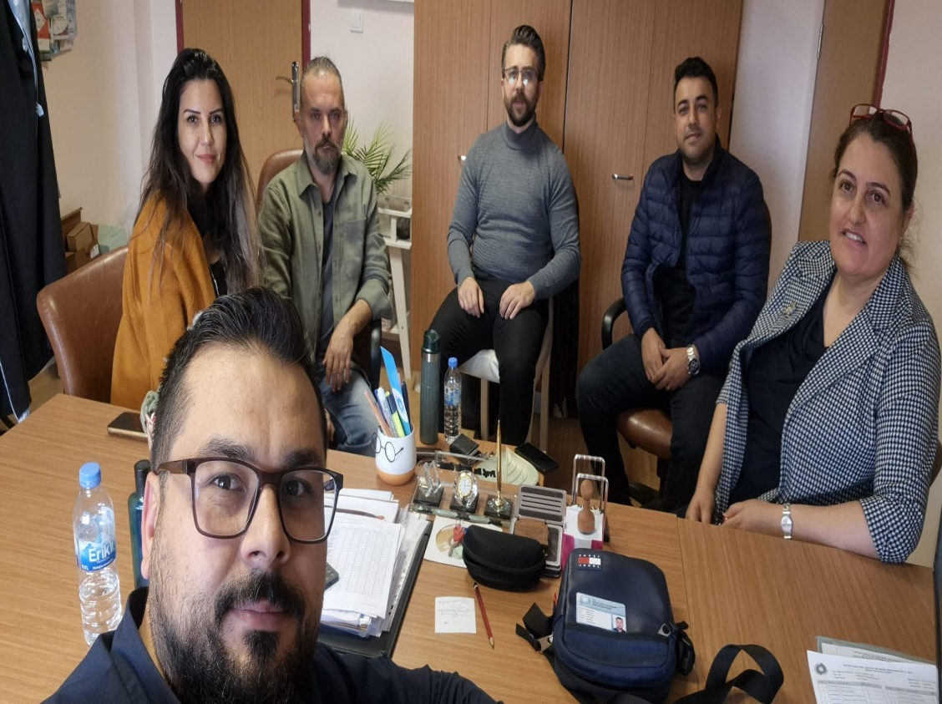
Sisteme  Yükleyen/Sorumlu | Prof. Dr. Nezih ÖNAL

KALBİS KANIT FORMU

Faaliyetin Yapıldığı  Birim | Eğitim Fakültesi
Bölüm/Alt Birim | Özel Eğitim Bölümü
Gerçekleştirilen  Faaliyet Adı | Engelsiz yaşam için düzenlemeler ve faaliyetlerin yapılması
Faaliyet Dönemi | 2025 Kasım-Aralık
Gerçekleştirme  Açıklaması | Özel Eğitim Bölümü olarak çeşitli etkinliklerle özel gereksinimli bireyler ile ilgili farkındalık çalışmaları yürütülmüştür.
Kanıt Görseli | 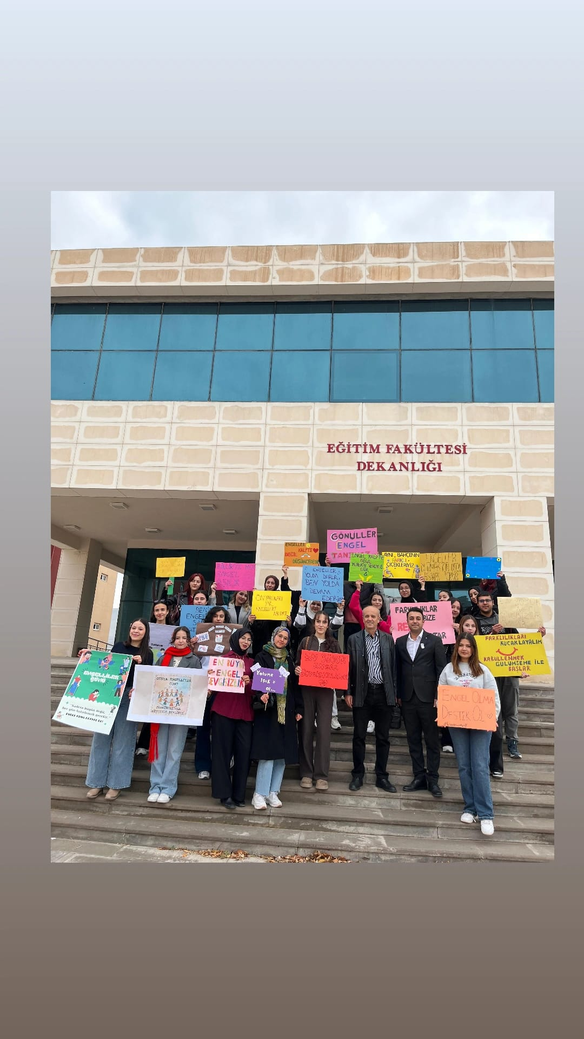  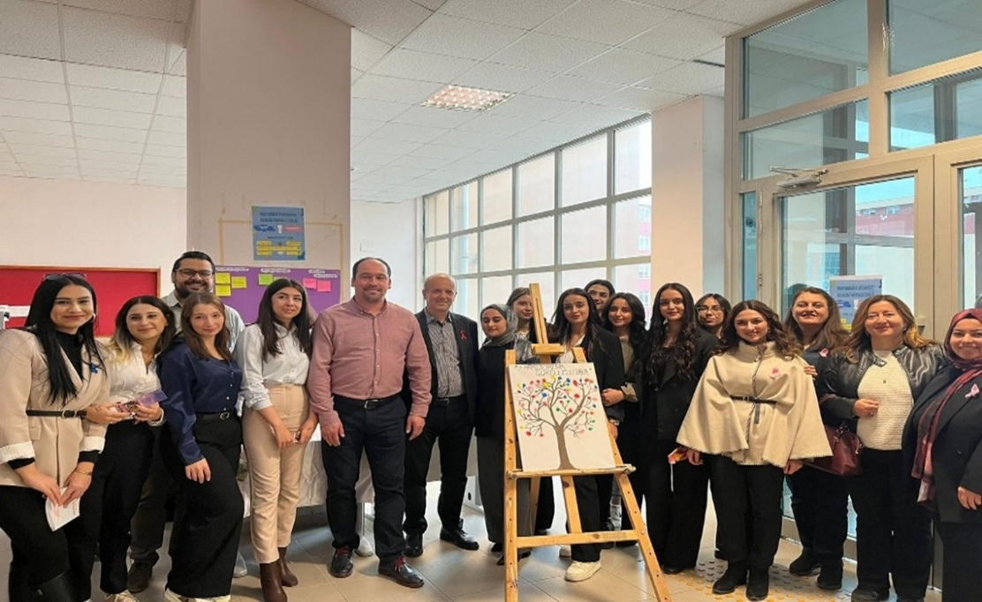  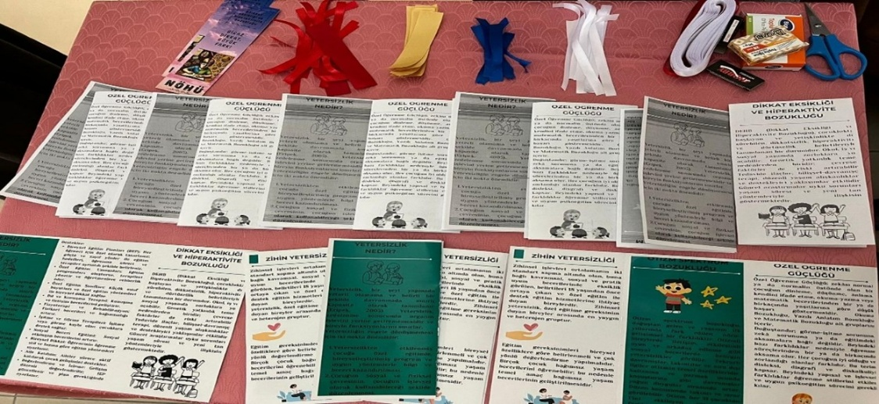
Sisteme  Yükleyen/Sorumlu | Prof. Dr. Nezih ÖNAL

